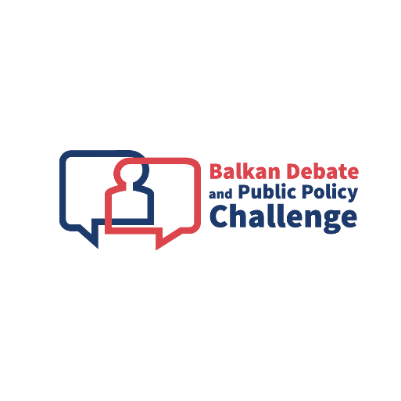
Балкански предизвик за дебата и јавна политика
“Заедничка иднина за Западен Балкан во Европската унија”

Во рамките на проектот „Балкански предизвик за дебата и јавна политика“ што го спроведува ИДЕА ЈИЕ од Северна Македонија во партнерство со Балканскиот форум од Косово и "Јужне вести" од Србија, а главната тема е: "Заедничка иднина за Западен Балкан во Европската унија"

- Услови:
- Повикот е отворен за кандидати од Косово, Северна Македонија и Србија.
- Може да се пријават млади лица кои имаат 18 години или се повозрасни, а кои се заинтересирани за следниве теми: владеење на правото, демократија, животна средина, образование и регионално помирување соработка
- Напишете кус бриф за политики од 1500-2000 зборови во фонт Times New Roman , со големина на фонтот 12, и проред 1.5 , а кој се однесува за една од трите теми поврзани со главната тема: "Заедничка иднина за Западен Балкан во Европската унија". Можеде да одберете една од следниве теми:
  - Балканска царинска унија
  - Заеднички акционен план за спроведување на регионални еколошки мерки за:
a. Квалитет на воздухот
б. Управување со отпад
в. Управување со природни ресурси

3. Подобрување на мобилноста во образованието во Западен Балкан
- Брифот за јавни политики треба да биде поднесен до организацијата која е надлежна за имплементација на проектот во земјата од каде доаѓа апликантот и тоа на англиски јазик.
  - За Косово испратете ја апликацијата на e-mail address info@thebalkanforum.org не подоцна од April 30, 2019.
  - За Северна Македонија испратете ја апликацијата на Email не подоцна од April 30, 2019.
  - За Србија, испратете ја апликацијата на Email не подоцна од April 30, 2019.

Зошто е важно:
Кусиот преглед на политиките или брифот за јавни политики им дава на креаторите на политиките суштински информации што им се потребни за извршување на нивните работни задачи. Брифот треба да ги сведе комплексните прашања на основни факти, да ги оцени можните решенија и да препорача одреден начин на дејствување. Ефективен бриф за политиките би требало да ја убеди целната публика дека наведените прашања бараат итно дејствување и дека предложените политики се најдобриот начин да се одговори. Кусиот преглед на јавните политики треба исто така да ги разгледа начините на кои граѓанските организации и другите важни засегнати страни би можеле да комуницираат со владите за тоа како да се спроведе соодветниот предлог.
Временска рамка:
Најдобрите 10 автори од секоја земја ќе бидат избрани и ќе бидат известени до 30 април 2019 година. Најдобрите 30 учесници со најдобри текстови ќе учествуваат на локалните форуми што ќе се одржат на 8 мај 2019 година, каде што ќе ги презентираат своите прегледи на панел од локални експерти. Најдобрите три документи избрани на секој од локалните форуми ќе учествуваат во финалниот форум во Скопје кој ќе се одржи на 22 мај 2019 година. Во Скопје, 9-те учесници ќе се натпреваруваат за најдобрите три брифови за политика и ќе добијат можност за стажирање во IDEA SEE , Балканскиот форум и "Јужне вести". Победничките документи ќе бидат објавени на официјалната веб страница на проектот.
За повеќе информации Ве молиме посетете ја : www.balkandebates.net

